
Издание Воздвиженской средней школы № 9 № 9
Апанасенковского района



1 Апреля никому не верю!

1 Апреля! День смеха! Этот праздник отмечают во многих европейских странах. В нашей стране он тоже является неофициальным всенародным праздником. Веселые обманы и розыгрыши, смех, беззаботное веселье — все это уместно 1апреля.
Как же отпраздновали этот день мы? Весело и интересно. Чаще всего каждому встречному приходилось услышать: «У вас спина белая». Несмотря на огромную «бороду», эта шутка очень часто воспринималась вполне серьезно. В этот день объектом розыгрыша были все — в том числе и те, кто минуту назад сам удачно разыграл кого-либо. Учащиеся 10

Давайте посмеемся,
Удаче улыбнемся,
Проводим неудачи
Без грусти и без слез.
В апрельский добрый праздник.
Пусть в смехе мир увязнет,
И станет мир добрее
Надолго и всерьез…

класса украсили школу смешными смайликами, на дверях каждого учебного кабинета поместили шутки и анекдоты, а 5 апреля среди старшеклассников прошёл Вечер юмора и смеха, подготовленный девятиклассниками. Ребята шутили, играли, смотрели смешные видеоролики, рассказывали анекдоты. Каждый класс подготовил по номеру художественной самодеятельности, это были танцы, песни, инсценировки, конкурсы и розыгрыши. Весёлое настроение и улыбки на лицах учащихся 8-11 классов царили весь вечер.
Школьная Дума
1

ШКОЛЬНЫЕ НОВОСТИ

Сохраним для потомков

В рамках экологического месячника в 4 «Б» классе состоялось мероприятие «День земли. Живи, Земля!», целью которого было воспитание бережного отношения к природе. Ребята нарисовали стенгазету, рисунки о защите природы. Конкурсные соревнования состояли из блицопроса, ребятам было предложено выполнить ряд экологических задач, составить научно-фантастические проекты по охране окружающей среды. Темы проектов были разные: «Планета Земля в 3000 году», «Освоение солнечной системы» и др. В завершение мероприятия ребята представили подготовленные рассказы о самом удивительном уголке нашего края, о самом удивительном растении, с интересом и очень внимательно слушали они друг друга. Все ученики остались очень довольны праздником!
Классный руководитель 4 «Б» класса
Ельшина Людмила Владимировна
Хочется отметить и ребят 9- 10 класса, которые под руководством учителя биологии Мосянец Н.И. и преподавателя ОБЖ Фисенко Ю.В. приняли участие в экодесанте по очищению реки Калаус. Ребята, вы молодцы! Ведь мы совсем перестали заботиться об окружающей природе и это очень плохо. Природа - это наша жизнь. Кругом уничтожение животных и растений, отравление воздуха, мусор, хлам, химические удобрения. Становится все грязнее с каждым днем. А во всем этом виноваты люди. Природу мы должны благодарить, беречь и самое главное защищать. Природа создала человека, но не человек природу. Без природы мы все погибнем, но пока природа погибает от нас . И если мы не перестанем ее мучить, то наши потомки не смогут выжить. Любите и защищайте матушку природу и она отплатит нам добром.
2 Школьная Дума

вания Рождества, о народных обычаях,
О профилактике ДДТТ

В нашей школе ведется систематическая работа по изучению ПДД и профилактике ДДТТ (детского дорожно-транспортного травматизма). В этом месяце проверка работы школы проходила в два этапа. I – проверка специальной комиссией (в составе представителей ООААМРСК и ОГИБДД) материалов, характеризующих работу школы в данном направлении. По итогам проверки наша школа заняла четвертое место в районе. II - проведение районного конкурса «Закон дорог уважай», который состоялся 26 апреля в с. Дивное на базе школы № 2. Ребята Юидовцы показали хорошие знания ПДД, участвовали в соревнованиях по оказанию первой медицинской помощи, по фигурному вождению велосипеда, умению ориентироваться в дорожных ситуациях. В конкурсе наша команда «Светофорик» заняла седьмое общекомандное место и третье общекомандное место в станции «Фигурное вождение», первое место в индивидуальном зачете на этой же станции заняла Воронкова Анастасия, учащаяся 4 «А» класса. Мы поздравляем всех ребят и напоминаем всем-всем ученикам нашей школы: Ребята, соблюдайте правила дорожного движения!

На фото учащийся 4 «А» класса МКОУ СОШ № 9 с. Воздвиженское Сидоров Семён

Старшая вожатая,
Ельшина Людмила Владимировна

ШКОЛЬНЫЕ НОВОСТИ
Экскурсия на озеро Маныч
эк

23 апреля состоялась орнитологическая экскурсия на озеро Маныч Гудило. Проводил её кандидат биологических наук Федосов Виктор Николаевич. Участниками мероприятия стали ребята 7-8 классов. Когда ребята прибыли на место, экскурсовод начал рассказ об истории происхождения нашей местности. Ребята узнали, что раньше наша Кумоманыческая впадина, на которой мы живем, была дном древнего моря. А моря Каспийское и Черное сообщались. Но вследствие тектонических преобразований, которые происходили в древности и проходят постоянно на нашей планете, произошло изменение рельефа суши. А озеро Маныч, Подманки и другие крупные водоемы остались локальны, именно поэтому и вода в них соленая.
Рассказал Виктор Николаевич и о том, что озеро внесено в Рамсарскую Конвенцию, как место обитания невероятного обилия диких птиц. В западной части озера создан заповедник “Ростовский”. Восточная часть озерной системы не является заповедной, но также интересна своим биологическим разнообразием. Здесь можно наблюдать многотысячные скопления различных околоводных птиц: пеликанов, цапель, ибисов, а также гусей, уток, лебедей, различных чаек, крачек, разнообразных куликов. Здесь гнездятся редкие краснокнижные виды: розовый и кудрявый пеликаны, каравайки, колпицы, черноголовые хохотуны и другие редкие птицы. В степной зоне Маныча гнездятся журавли-красавки и стрепеты.
Ребятами посетили восточную часть озера Маныч. Они готовы поделиться интересными историями, услышанными от экскурсовода:
- Колпицы: это небольшие птицы среднего размера на тонких высоких ногах с уплощенным клювом. Они интересно кормятся - ходят по мелководью и водят клювом по воде из стороны в сторону. Таким образом, они нащупывают насекомых, земноводных и другую живность.
На озере Маныч обитает большое количество птиц семейства Чайковых (более 10 видов).
Среди них есть и редкие краснокнижные виды: малая крачка, чеграва и черноголовый хохотун.

- Нам удалось понаблюдать за крачкой речной, а на обратной дороге мы увидели одну очень редкую для наших мест птицу Стрепета. Редкая она потому, что на нее достаточно интенсивно охотились, да и сейчас охотятся, хотя они все (три вида) у нас в стране в Красной Книге.
- Видели мы и бакланов, птиц очень умных, их повадки охоты взяты на вооружение японскими рыбаками.
- Мы увидели два вида цапли: большую белую и рыжую. Они грациозно прогуливались вдоль кромки воды, внимательно все осматривая.
- Очень красиво и грациозно плавала стая белых лебедей. Они свои длинные изогнутые шеи, периодически опускали под воду, наверное, выискивая себе добычу. Мы также видели лебедей, которые плавали поодиночке, и Виктор Николаевич объяснил, что это лебеди, которые уже создали свои пары и где-то рядом в камышах находится лебедица со своей кладкой, а он ее охраняет.
- Мы видели птиц: пеганок и поганок. И хотя их названия очень созвучны нам объяснили, что они относятся к разным семействам: поганковых и утиных. А название поганки получили за то, что у них невкусное мясо.
- Мы услышали много интересных историй, увидели замечательных птиц. Но не только это нам запомнилось, общение с природой всегда вызывает положительные эмоции. И именно это мы привезли с собой из поездки по Манычу.
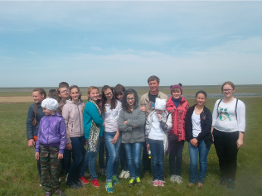

На фото кандидат биологических наук Федосов
Виктор Николаевич и уч-ся 7-8 кл.

Учитель биологии Мосянец Наталья Ивановна, учащиеся 7-8 классов

3

Славится школа своими делами, славится школа учениками!

Парад звезд

По уже сложившейся традиции в МКОУ СОШ № 9 с. Воздвиженское прошел праздник для отличников и активистов нашей школы «Парад звёзд». На церемонии чествования присутствовали виновники торжества, учителя, родители. Праздник собрал cамых умных, креативных, талантливых, инициативных, ответственных учеников. Это следующие учащиеся: Воронкова Дарья (2 кл.), Лозовая Софья (3 кл.), Иопа Елизавета (3 кл.), Кривко Елизавета (3 кл), Кривко Алина (4 «Б»), Чирва Екатерина (4 «А»), Воронкова Анастасия (4 «А»), Садецкая Александра (4 «А»), Мудракова Анастасия (5 кл.), Пащенко Александра (5 кл.), Пилипенко Илона( 5 кл.), Бруславцева Татьяна (5 кл.), Жуковская Мария (6 кл), Фисенко Игорь (6 кл.), Антонец Татьяна (6 кл), Романенко Дарья (6 кл.), Волков Евгений (6 кл.), Чумакова Олеся (7 кл.), Новомлинов Владислав (7 кл), Мусакадиева Саида (8 «Б»), Озерянская Анна (9кл.), Шапошникова Дарья (10), Шестопалов Валентин (10), Рабаданова Патимат (10), Хуторная Татьяна (10), Запорожец Ксения (11 кл.), Запорожец Анастасия (11 кл.). Гостями праздника были родители и учителя школы. Каждому участнику мероприятия были вручены грамоты памятные подарки, а их родителям - благодарственные письма. Праздник прошел в теплой, доброжелательной обстановке, ребятами нашей школы был подготовлен замечательный концерт, а завершилось мероприятие ярким салютом.
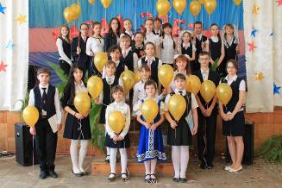
Школьная Дума

Участники парада, наши отличники и активисты

4

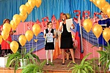

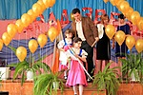

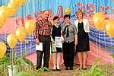

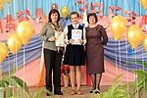

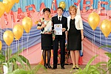

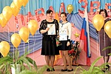

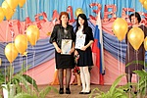

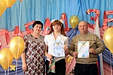

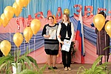

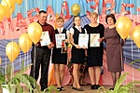

На фото участники парада,их родители директор МКОУ СОШ № 9 Теслицкая О.А. и заместитель директора по УВР Селезнева Р.В.

Славится школа своими делами, славится школа учениками!

Конкурсы и соревнования

25 апреля в МКОУ СОШ №3 с. Дивное прошёл слёт ученических производственных бригад. Ребята соревновались в конкурсах на знание растений, семян, удобрений, способах выращивания различных видов культур. По итогам конкурса, 3 место среди лесоводов заняла учащаяся 7 класса Шарганова Анастасия и 3 место среди бригадиров заняла учащаяся 10 класса Шапошникова Дарья. Мы поздравляем девчонок и желаем в дальнейшем ярких побед!


учащаяся 10 класса Шапошникова Дарья

В Ставрополе названы имена победителей краевого этапа Всероссийских конкурсов педагогического мастерства — «Учитель года-2014» и «Воспитатель года-2014». Награды лауреатам и призерам в номинации «Лучший учитель» вручил глава края Владимир Владимиров.
Приветствуя самых ярких и талантливых педагогов региона, он отметил роль школы и учителя для подрастающего поколения, настоящего и будущего Ставропольского края.
— Учитель помогает юным ставропольцам найти свой путь в обществе, раскрыть таланты и реализовать здоровые амбиции, даёт им самое главное — знание.

Спасибо вам за ваш труд! — обратился к педагогам Владимир Владимиров.
В этом году в этом конкурсе в номинации «Лучший учитель» приняла участие Воронкова Юлия Викторовна. Она вошла в десятку лучших учителей Ставропольского края, была награждена дипломами конкурса памятным призом и денежной премией.
Мы поздравляем нашего учителя, и очень гордимся ею!
Школьная Дума
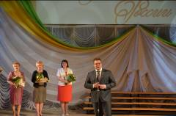

Лауреаты конкурса и губернатор СК
Владимиров В.В.
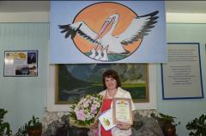

Учитель музыки МКОУ СОШ № 9 , лауреат конкурса «Учитель года-2014» Воронкова Ю.В.
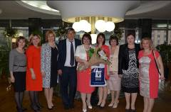

Начальник ОО ААМРСК Теслицкий В.Г., директор МЦ ООААМРСК Кобыляцкая Т.А., администрация и пед. коллектив МКОУ СОШ № 9 с. Воздвиженское
5

Поздравляем !

От всей души поздравляем с Днём рождения учителей и работников школы:

Поздравляем всех работников школы, учащихся, их родителей, всех, всех, всех с
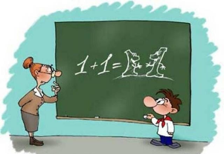
Днём юмора и смеха, с 1 Апреля!

Ельшину Л.В., Новомлинову И.В., Романенко Н.Н., Кривко Е.Н., Шрамко В.И.



Учащихся школы:
1 «Б» класс: Чалухина Тамара
Савело Анна
Казбекова Санира
Макаренко Максим
Скрипова Ангелина
2 класс: Кумехов Марат
Поздняков Владимир
3 класс: Костин Денис
Дурдыев Румиль
4 «А» класс: Багадзиева Зульфия
4 «Б» класс: Чермянина Земфира
5 класс: Абдулаев Рамазан

Над выпуском работали:
Учащиеся 11,
учащиеся 10 класса.
Руководитель Романенко Наталья Николаевна
Адрес редакции:
356712, с. Воздвиженское, ул. Комсомольская,79
Тел. 8-(865 55 ) 68 2 76
E-mail: school9@div.stv.ru

Ибрагимов Мурад
6 класс: Абдулаева Мальвина
Абдулаев Арсен
7 класс: Новомлинов Владислав
Чумакова Олеся
Богачев Евгений
Сафаров Артур
8 «А»: Луценко Юлия
9 «Б» класс: Жмакова Марина
10 класс: Чирва Данил
Шестопалов Валентин

6

Поздравляем с праздником,
Праздником - проказником!
Никому не надоели
Шутки первого апреля,
А скорей - наоборот:
Посмеяться рад народ!


